領導教師從事教學創新和研究，妥善規劃教師之進修成長活動
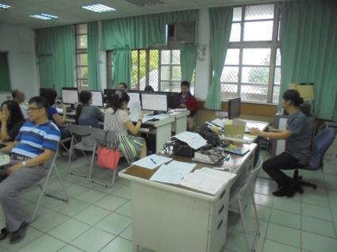 | 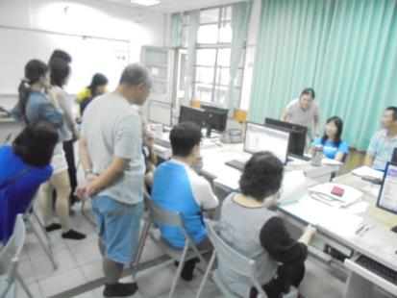
說明：每學期安排資訊教育研習 | 說明：教師共同研討
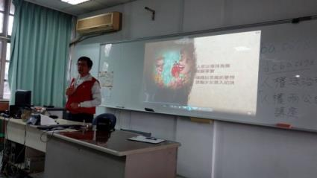 | 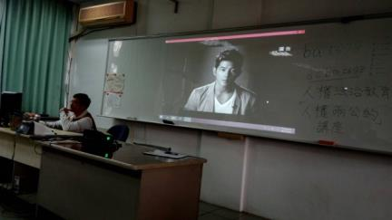
說明：人權兩公約研習 | 說明：人口販運影片觀賞
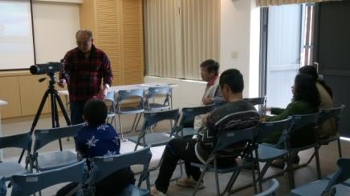 | 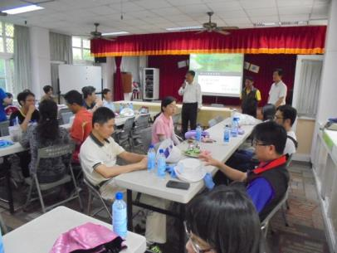
說明：環境教育—鰲鼓溼地 | 說明：參訪雲林縣華山國小

